# Python实验报告4

## 实验四:程序控制结构

## 实验目的:掌握程序的基本结构，进行简单的程序设计。

## 实验要求：

1. 掌握分支结构（选择结构）基本语法，完成相应的程序练习题。

2. 掌握循环结构，完成相应的程序练习题。

3. 掌握异常处理语句。

4.寻找一个类似“羊车门”的问题，编写代码。

## 实验过程：

完成程序练习题

1. **程序练习题4.2 统计不同字符个数。**用户从键盘输入一行字符，编写一个程序，统计并输出其中英文字符、数字、空格和其他字符的个数。

编写代码

n_alphabet = 0

n_number = 0

n_space = 0

n_other = 0

s = input('请输入一行字符')

for c in s:

if 'A' <= c <= 'Z' or 'a' <= c <= 'z':

n_alphabet += 1

elif '0' <= c <= '9':

n_number += 1

elif c == ' ':

n_space += 1

else:

n_other += 1

print('有{0}个英文字符，{1}个数字，{2}个空格和{3}个其它字符'.format(n_alphabet, n_number, n_space, n_other)

1. **程序练习题4.3 最大公约数计算。**从键盘接受两个整数，编写程序求出这两个整数的最大公约数和最小公倍数

编写代码

n1, n2 = eval(input('请输入两个整数，中间用逗号隔开：'))

x, y = n1, n2

r = x % y

while r > 0:

x = y

y = r

r = x % y

print('{}和{}最大公约数是：{}， 最小公倍数是：{}'.format(n1, n2, y, n1 * n2 / y))

1. **程序练习题2.8（教材57页）正方形螺旋线的绘制。**利用turtle库绘制一个正方形螺旋线。如图所示。

编写代码

import turtle

edge = 200

turtle.setup(500,500,-200,-200)

while edge > 5:

theta = 90

turtle.seth(theta)

turtle.fd(edge)

theta = theta - 90

turtle.seth(theta)

turtle.fd(edge)

edge = edge - 5

theta = theta - 90

turtle.seth(theta)

turtle.fd(edge)

theta = theta - 90

turtle.seth(theta)

turtle.fd(edge)

edge = edge - 5

1. 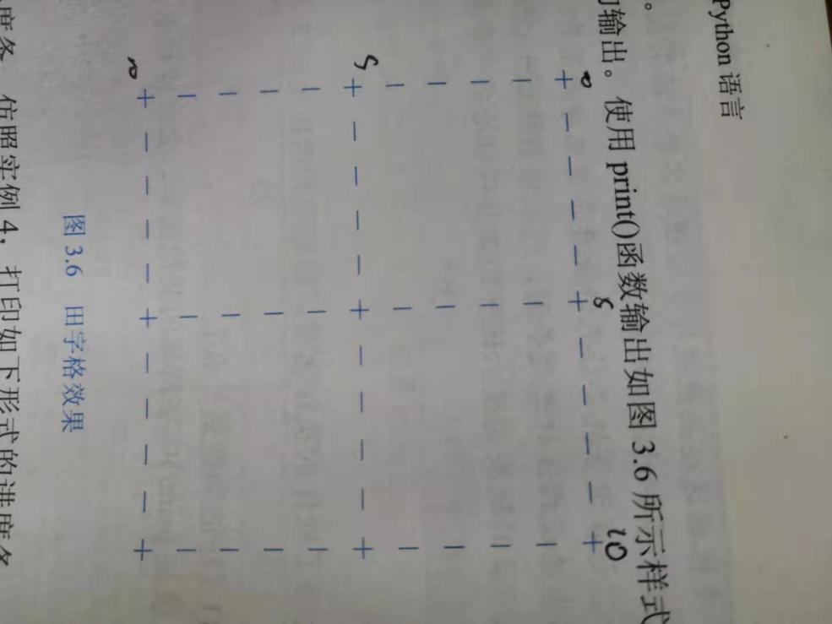**程序练习题3.5（教材94页）田字格的输出。**使用print（）函数输出如图所示样式的田字格。

编写代码

for i in range(11):

for j in range(11):

if i%5 == 0:

if j%5 == 0:

print("+ ", end ='')

else:

print("- ", end='')

else:

if j%5 == 0:

print("| ", end='')

else:

print(" ", end='')

print("\n")

**5. 程序练习题4.1 猜数游戏。**在程序中预设一个0~9之间的整数，让用户通过键盘输入所猜的数，如果大于预设的数，显示“遗憾，太大了”；小于预设的数，显示“遗憾，太小了”，如此循环，直至猜中该数，显示“预测N次，你猜中了！”，其中N是用户输入数字的次数。

编写代码

p = 7

count = 0;

while True:

n = eval(input('请输入一个0-9之间的整数：'))

count += 1

if n > p:

print('遗憾，太大了')

elif n == p:

print('预测{}次，你猜中了！'.format(count))

break

else:

print('遗憾，太小了')

1. **程序练习题4.4 猜数游戏续。**改编程序练习题4.1，让计算机能够随机产生一个预设数字，范围在0~100之间，其他游戏规则不变。

编写代码

from random import *

p = randint(0,100)

count = 0;

while True:

n = eval(input('请输入一个0-100之间的整数：'))

count += 1

if n > p:

print('遗憾，太大了')

elif n == p:

print('预测{}次，你猜中了！'.format(count))

break

else:

print('遗憾，太小了')

1. **程序练习题4.5 猜数游戏续。**对于程序练习题4.4程序，当用户输入的不是整数（如字母、浮点数等）时，程序会终止执行退出。改编该程序，当用户输入出错时给出“输入内容必须为整数！”的提示，并让用户重新输入。

编写代码

from random import *

seed(0)

p = randint(0,100)

count = 0;

while True:

n = eval(input('请输入一个0-100之间的整数：'))

if not isinstance(n, int):

print('你输入的不是整数。')

break

count += 1

if n > p:

print('遗憾，太大了')

elif n == p:

print('预测{}次，你猜中了！'.format(count))

break

else:

print('遗憾，太小了')

1. **程序练习题4.6 羊车门问题。**有3扇关闭的门，一扇门后面停着汽车，其余门后是山羊，只有主持人知道每扇门后面是什么。参赛者可以选择一扇门，在开启它之前，主持人会开启另一扇门，露出门后的山羊，然后允许参赛者更换自己的选择。请问：参赛者更换选择后能否增加猜中汽车的机会？——这是一个经典的问题。

编写代码

from random import *

N = 1000000

sequence = ['车','羊1','羊2']

first_guess_count = 0

change_guess_count = 0

for i in range(N):

guess = choice(sequence)

if guess == '车':

first_guess_count += 1

else:

change_guess_count += 1

print("改变选择获胜的概率：{:.4f}；坚持选择获胜的概率：{:.4f}".format(first_guess_count / N, change_guess_count / N))

1. 类似于羊车门的问题：做一道选择题，有ABC三个选项，这道题目，你一点都不会做，只能选择猜，而老师知道正确的选项， 并且当你选择一个选项时，老师会给你指明一个错误的答案，这时你可以选择是否更换自己的选择。求更换与不更换选择，哪种方式正确的概率大。

## 实验思考：

程序的基本结构，有分支结构、循环结构等，对于遍历循环（for 语句）和无限循环（while 语句），程序的异常处理（try和except保留字），循环结构中有保留字:break 和 continue。对于random库，其引用方法与math库一样。